บทนำ

ตามพระราชบัญญัติสภาตำบลและองค์การบริหารส่วนตำบล พ.ศ. 2537 และแก้ไขเพิ่มเติมฉบับที่ 5 พ.ศ. 2546 มาตรา 58/5 วรรค 5 ให้นายกองค์การบริหารส่วนตำบลจัดทำรายงานและแสดงผลการปฏิบัติงานตามนโยบายที่ได้แถลงไว้ต่อสภาองค์การบริหารส่วนตำบลเป็นประจำทุกปี
วรรค 6 คำแถลงนโยบายของนายกองค์การบริหารส่วนตำบล และรายงานแสดงผลการปฎิบัติตามนโยบาย ให้ประกาศไว้โดยเปิดเผย ณ ที่ทำการองค์การบริหารส่วนตำบลด้วย
บัดนี้ ได้ครบกำหนดระยะเวลา นายกองค์การบริหารส่วนตำบลจำป่าหวายจึงได้จดทำรายงานแสดงผลการปฏิบัติงานตามนโยบายที่ได้แถลงไว้ต่อสภาองค์การบริหารส่วนตำบลจำป่าหวาย จึงขอรายงานการปฏิบัติงานประจำปี 2561 ต่อที่ประชุมสภาองค์การบริหารส่วนตำบลจำป่าหวาย ในการประชุมสภาองค์การบริหารส่วนตำบลจำป่าหวาย สมัยวิสามัญ สมัยที่ 2 ประจำปี 2561 ในวันที่ 12พฤศจิกายน 2561

นายกองค์การบริหารส่วนตำบลจำป่าหวาย

รายงานผลการปฏิบัติงาน ประจำปี 2561
ของนายกองค์การบริหารส่วนตำบลจำป่าหวาย ตามที่ได้แถลงต่อสภา
เมื่อวันที่5 พฤศจิกายน 2555
ซึ่งองค์การบริหารส่วนตำบลได้นำมาตราเป็นข้อบัญญัติงบประมาณรายจ่ายประจำปี
2561 รวมทั้งสิ้น 66โครงการ คิดเป็นร้อยละ 60.00 ของโครงการในแผนพัฒนาสามปี 2561 จำนวน 110 โครงการ ดังนี้
1. ยุทธศาสตร์ด้านเศรษฐกิจ จำนวน 4 โครงการ
โครงการ | ตั้งไว้ | โอนเพิ่ม/ลด | เบิกจ่าย
1.ก่อสร้างถนน คสล.  ก่อสร้างถนน คสล. หมู่ 11 ซอยเปรมปรีดิ์  ก่อสร้างถนน คสล. หมู่ 2  ก่อสร้างถนน คสล. หมู่ 1  ก่อสร้างถนน คสล. หมู่ 1  ก่อสร้างถนน คสล. หมู่ 7  ก่อสร้างถนน คสล. หมู่ 10  ก่อสร้างถนน คสล. หมู่ 6  ก่อสร้างถนน คสล. หมู่ 8  ก่อสร้างถนน คสล. หมู่ 4  ก่อสร้างถนน คสล. หมู่ 13 | 150,000  273,000  172,000  722,000  188,300  204,000  215,000  270,700  264,500  369,500 |  | 138,500  253,500  158,800  -  175,000  190,000  197,500  252,500  260,000  344,000
2.โครงการก่อสร้างรางระบายน้ำ คสล.พร้อมฝาปิด  ก่อสร้างรางระบายน้ำ คสล.พร้อมฝาปิด หมู่ 5  ก่อสร้างรางระบายน้ำ คสล.พร้อมฝาปิด หมู่ 9  ก่อสร้างรางระบายน้ำ คสล.พร้อมฝาปิด หมู่ 3 | 200,000  223,000  232,600 |  | 200,000  222,500  232,000
3. โครงการวางท่อระบายน้ำ คสล. หมู่ 12 | 161,000 |  | 160,000
4. โครงการฝึกอบรมทักษะอาชีพเสริมการสานตะกร้าและกระเป๋าจากเส้นพลาสติก | 10,800 |  | 10,610
2. ยุทธศาสตร์ด้านการพัฒนาสังคมการศึกษาและวัฒนธรรม จำนวน 29 โครงการ ดังนี้
โครงการ | ตั้งไว้ | โอนเพิ่ม/ลด | เบิกจ่าย
1.โครงการแปลงสาธิตวิถีพอเพียง | 20,000 |  | 12,000
2.คชจ.ในพิธีทางศาสนารัฐพิธีและประเพณีท้องถิ่น | 15,000 |  | 10,000
3.คชจ.ในการเข้าร่วมพิธีสำคัญประจำปี | 5,000 |  | 5,000
4.โครงการจัดงานวันเด็กแห่งชาติ | 17,540 |  | -
5.โครงการส่งเสริมประเพณีแห่เทียนพรรษา | 5,000 |  | 4,500
6.โครงการส่งเสริมและอนุรักษ์ประเพณียี่เป็ง | 38,900 |  | 22,417.32
7.อุดหนุนกิจกรรมสภาวัฒนธรรมตำบล จปว.  - โครงการสอยจ๊อย  - โครงการทำข้าวแคบ  - โครงการสานไม้ไผ่ | 9,000  6,700  7,200 |  | -
8.โครงการส่งเสริมพัฒนาศักยภาพองค์กรสตรีฯ | 30,000 |  | 30,000
9.โครงการ ค่าอาหารกลางวัน ศพด. , | 652,900 |  | 652,900
10.โครงการแหล่งเรียนรู้นอกห้องเรียน | 4,000 |  | 4,000
11.โครงการส่งเสริมคุณธรรมจริยธรรม | 1,900 |  | 1,900
12.ค่าอาหารเสริม(นม) | 519,300 |  | 242,309.84
13.คชจ.โครงการจัดการเรียนการสอนรายหัว(ค่าวัสดุเพื่อการศึกษาสำหรับ ศพด.) | 153,000 |  | 151,300
14.ค่าอาหารกลางวัน นร.ประถมศึกษา | 724,000 |  | 502,000
15.โครงการเบี้ยยังชีพผู้สูงอายุ | 12,891,600 |  | 12,524600
16.โครงการเบี้ยยังชีพคนพิการ | 3,139,200 |  | 2,925,600
17.โครงการเบี้ยยังชีพผู้ป่วยเอดส์ | 288,000 |  | 278,500
18.โครงการส่งเสริมการออกกำลังกาย(วัสดุกีฬา) | 30,000 |  | 6,780
19.โครงการอบรมให้ความรู้เรื่องเอดส์และเพศศึกษา | 8,292 |  | 8,200
20.โครงการมหกรรมกีฬาพื้นบ้านตำบล | 79,660 |  | 51,998.75
21.โครงการสืบสานประเพณีสงกรานต์ | 8,300 |  | 6,856
22.โครงการส่งเสริมและพัฒนาสุขภาพผู้สูงอายุ | 19,600 |  | -
23.โครงการป้องกันโรคไข้เลือดออก | 67,900 |  | 38,328.10
24.เงินสมทบกองทุนหลักประกันสุขภาพ อบต. ฯ | 136,500 |  | 136,500
25.โครงการพัฒนาศักยภาพคนพิการและผู้ดูแลคนพิการ | 17,700 |  | -
26.. โครงการเปิดบ้านวิชาการ | 5,000 |  | 5,000
27. โครงการจัดซื้อเครื่องเล่นสนามเด็ก | 155,000 |  | 150,000
28. โครงการควบคุมป้องกันโรคพิษสุนัขบ้า | 30,550 | 9,950 | 35,100
29. โครงการสายใยครอบครัวชุมชน | 8,900 |  | -

3. ยุทธศาสตร์ด้านทรัพยากรธรรมชาติและสิ่งแวดล้อม จำนวน 3 โครงการ
โครงการ | ตั้งไว้ | โอนเพิ่ม/ลด | เบิกจ่าย
1.โครงการพัฒนาเครือข่ายอนุรักษ์ทรัพยากรธรรมชาติ | 9,100 |  | 8,100
2. โครงการบริหารจัดการขยะมูลฝอยในชุมชนแบบยั่งยืน  - ครุภัณฑ์อัดก้อนพลาสติก | 47,030  24,000 |  | 9,300  24,000
3. โครงการส่งเสริมการออกกำลังกาย(เครื่องออกกำลังกาย) | 305,000 | เบิกตัดปี | 300,000

4. ยุทธศาสตร์ด้านความมั่นคงและความสงบเรียบร้อย จำนวน 13 โครงการ
โครงการ | ตั้งไว้ | โอนเพิ่ม/ลด | เบิกจ่าย
1.โครงการจัดงานเฉลิมพระเกียรติพระเจ้าอยู่หัวมหาวชิราลงกรณ์ฯ | 5,170 |  | -
2.โครงการจัดงานวันแม่ | 7,120 |  | -
3.โครงการเฉลิมพระเกียรติสถาบันพระมหากษัตริย์ | 30,000 |  | 5,960
4.โครงการฝึกซ้อมแผนป้องกันบรรเทาสาธารณภัย | 15,900 |  | 8,893.30
5.โครงการอบรมเพิ่มศักยภาพสมาชิก อปพร. | 29,000 |  | -
6.โครงการจัดซื้อวัสดุไฟฟ้าและวิทยุ | 20,000 |  | -
7.ค่าวัสดุวิทยาศาสตร์การแพทย์(สนับสนุนวัสดุอุปกรณ์ศูนย์ อปพร.) | 30,000 |  | 13,070
8.โครงการช่วยเหลือผู้ประสบสาธารณภัย(สำรองจ่าย) | 636,837 |  | 3,595
9.โครงการเตรียมทีมนักกีฬาเข้าร่วมการแข่งขันฯ | 30,000 |  | -
10. โครงการวัน อปพร. | 19,960 |  | 10,660
11. โครงการจัดซื้อชุดดับเพลิง | 55,300 |  | 54,250
12.โครงการจัดซื้อชุดกู้ภัยประดาน้ำ | 66,000 |  | 54,250
13.โครงการอบรมให้ความรู้เกี่ยวกับกฎหมายที่ใช้ในชีวิตประจำวัน | 15,650 |  | 9,800
5. ยุทธศาสตร์การบริหารจัดการที่ดี จำนวน 17 โครงการ
โครงการ | ตั้งไว้ | โอนเพิ่ม/ลด | เบิกจ่าย
1.โครงการจัดทำจดหมายข่าวของ อบต. | 12,480 |  | 12,450
2.โครงการจัดทำป้ายเพื่อการประชาสัมพันธ์ | 15,000 |  | -
3.โครงการเสริมสร้างความโปร่งใสในองค์กร | 10,050 |  | 8,700
4.โครงการอบรมให้ความรู้เกี่ยวกับ พรบ.ข้อมูล ฯ | 7,800 |  | 7,800
5.จัดหาวัสดุอุปกรณ์ในการปฏิบัติงานของ อบต.  -วัสดุสำนักงาน  - วัสดุงานบ้านงานครัว  - วัสดุเชื้อเพลิงและหล่อลื่น  - วัสดุเกษตร  - วัสดุคอมพิวเตอร์  - ครุภัณฑ์สำนักงาน (ตู้เหล็กแบบบานเลื่อน)  - ครุภัณฑ์สำนักงาน (พัดลมโคจรติดผนัง)  - ครุภัณฑ์คอมพิวเตอร์(โน๊ตบุ๊ค) | 225,000  25,000  260,000  20,000  200,000  11,000  2,200  21,000 |  | 101,413  22,928  208,620  8,640  134,160  9,000  2,000  19,000
6.โครงการศูนย์ช่วยเหลือของอปท.ฯ | 10,000 |  | 10,000
7.โครงการปรับปรุงระบบแผนที่ภาษี ฯ | 80,000 |  | -
8.โครงการพัฒนาประสิทธิภาพการจัดเก็บรายได้ของ อปท. | 5,400 |  | 2,500
9.โครงการประชุมเชิงปฏิบัติการเพื่อการจัดทำแผนอย่างเป็นระบบ | 12,000 |  | -
10.โครงการอบรมเพื่อพัฒนาประสิทธิภาพบุคลากรในการปฏิบัติงาน(ค่าใช้จ่ายเดินทางไปราชการ) | 200,000 | 130,000 | 313,290
11.โครงการอบรมเพื่อพัฒนาองค์ความรู้เกี่ยวกับการปฏิบัติงานด้านการเงินการคลังและการพัสดุ | 10,140 |  | 10,140
12. โครงการพัฒนาศักยภาพครูผู้ดูแลเด็กปฐมวัยสู่มาตรฐานการศึกษา | 8,000 |  | 8,000
13. โครงการก่อสร้างโรงจอดรถ อบต. จุดที่ 1 | 130,000 |  | 127,000
14. โครงการก่อสร้างโรงจอดรถ อบต. จุดที่ 2 | 194,500 |  | 194,500
15.โครงการก่อสร้างห้องน้ำสำหรับบริการประชาชน | 267,000 |  | 248,500
16. โครงการรังวัดที่ทางหลวง | 50,000 |  | 19,230
17.รถยนต์บรรทุกขนาด 1 ตัน | 729,0000 |  | 575,000
โอนงบประมาณและจ่ายขาดเงินสะสม จำนวน 6 โครงการ คือ
- โครงการขุดเจาะบ่อบาดาล หมู่ที่ 11 บ้านจำป่าหวายทุ่ง งบประมาณ 193,400 บาท
- โครงการขยายเขตประปา หมู่ที่ 12 งบประมาณ 427,915.75 บาท
- โครงการก่อสร้างถนน คสล. หมู่ที่ 4 ซอย 1 งบประมาณ 166,000 บาท
- โครงการก่อสร้างถนน คสล. หมู่ที่ 10 งบประมาณ 259,000 บาท
- โครงการก่อสร้างถนน คสล. หมู่ที่ 9 งบประมาณ 423,000 บาท
- โครงการลงหินคลุกถนนเพื่อการเกษตร หมู่ที่ 6 เชื่อมหมู่ที่ 9 เชื่อมหมู่ที่ 13 สายเหมืองเก๊าตุ้ม จำนวน 3 ช่วง งบประมาณ 1,560,300 บาท ซึ่งเป็นเงินโอนงบประมาณ จำนวน 1,318,971 บาท เงินสะสม จำนวน 241,329 บาท
รวมเป็นจำนวนเงินที่จ่ายขาดเงินสะสมทั้งสิ้น 1,710,644.75 บาท
ในปีงบประมาณ 2561 ตั้งแต่ช่วงเดือน ตุลาคม 2560 ถึง กันยายน 2561 ได้ดำเนินการโครงการตามข้อบัญญัติงบประมาณไปแล้ว จำนวน 53 โครงการ คิดเป็นร้อยละ 80.30 ของโครงการที่ได้บรรจุไว้ในข้อบัญญัติงบประมาณรายจ่ายประจำปี 2561 โดยได้ใช้จ่ายงบประมาณไปทั้งสิ้น 23,15,449.31 บาท และจ่ายขาดเงินสะสมจำนวน 1,710,644.75 บาท และเงินโอนงบประมาณเพื่อจ่ายตามโครงการเงินสะสม จำนวน 1,318,971 บาท
รวมใช้จ่ายเงินเพื่อพัฒนาองค์การบริหารส่วนตำบลจำป่าหวายในปีงบประมาณ พ.ศ. 2561 เป็นจำนวนเงินทั้งสิ้น 26,175,065.60 บาท

รายงานการปฏิบัติงาน
ประจำปีงบประมาณ พ.ศ. 2561
ของ
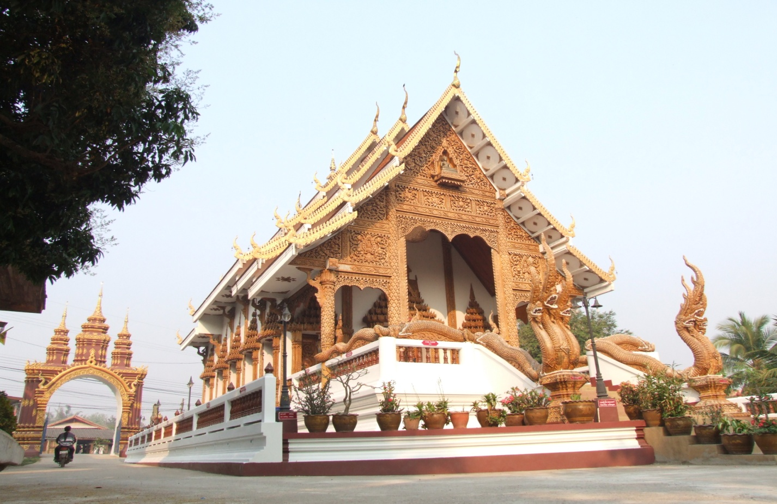

นายกองค์การบริหารส่วนตำบลจำป่าหวาย
อำเภอเมืองพะเยา จังหวัดพะเยา

